双江供销社春节年货产品

生态大米：抽真空礼盒装、净含量5公斤 原价88元/盒 春节优惠价68元/盒

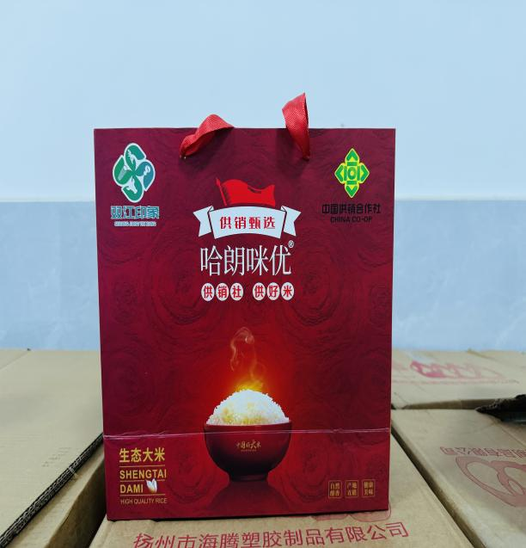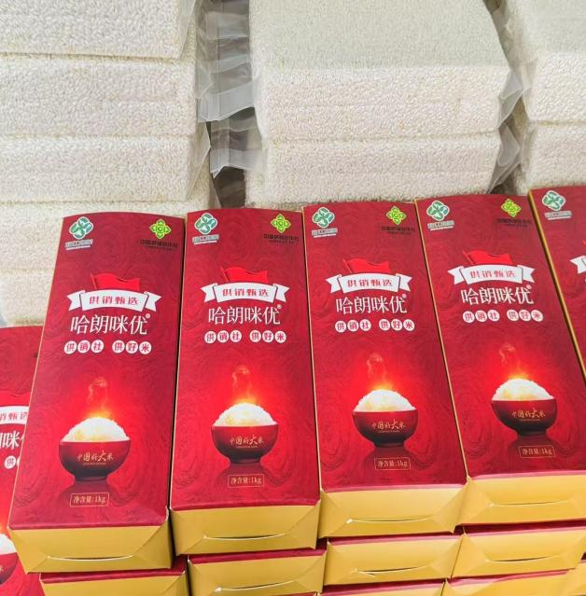

纯菜籽油：礼盒装、净含量2.5升 原价78元/盒 春节优惠价59元/盒

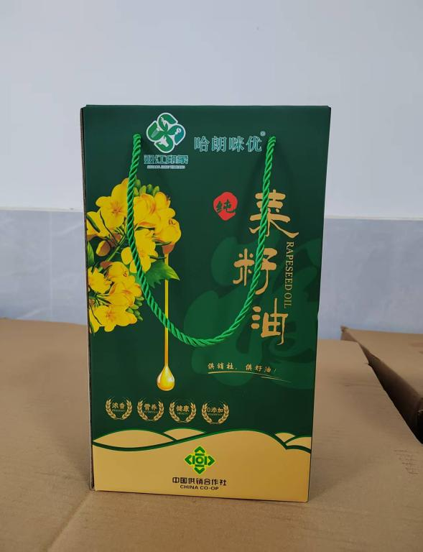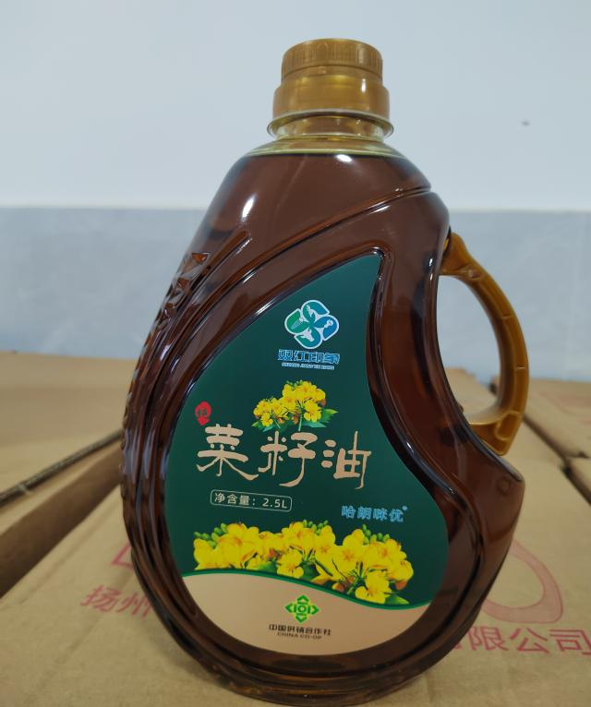

干货礼包：（奶味坚果2袋、250ɡ/袋；水果黑花生2袋、400ɡ/袋；小花糯1袋、1.5㎏/袋）

原价86元/份 春节优惠价78元/份

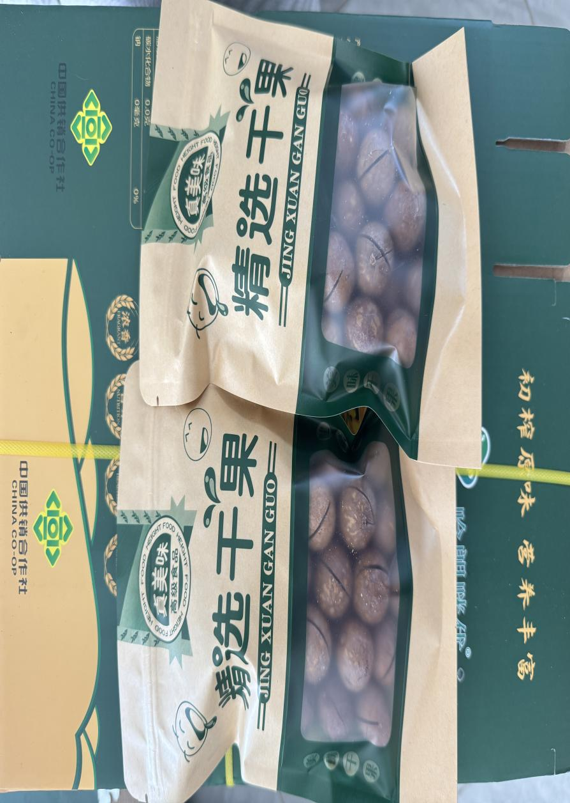

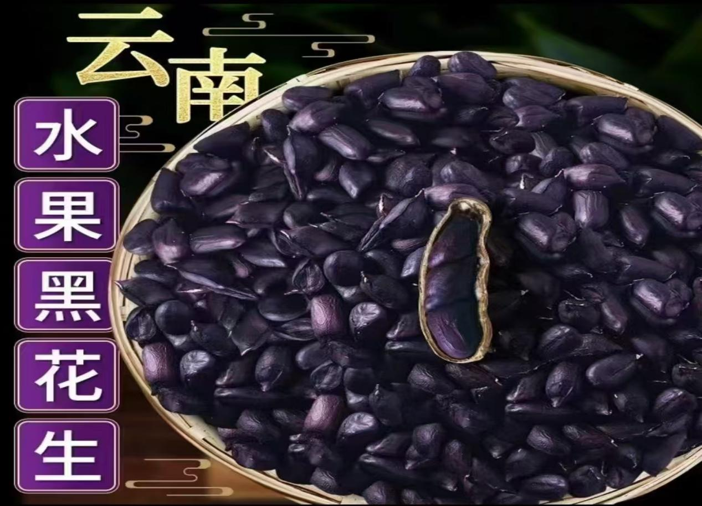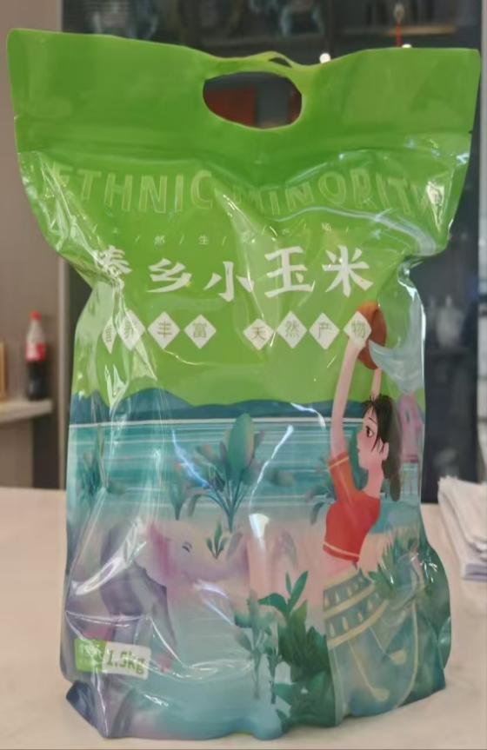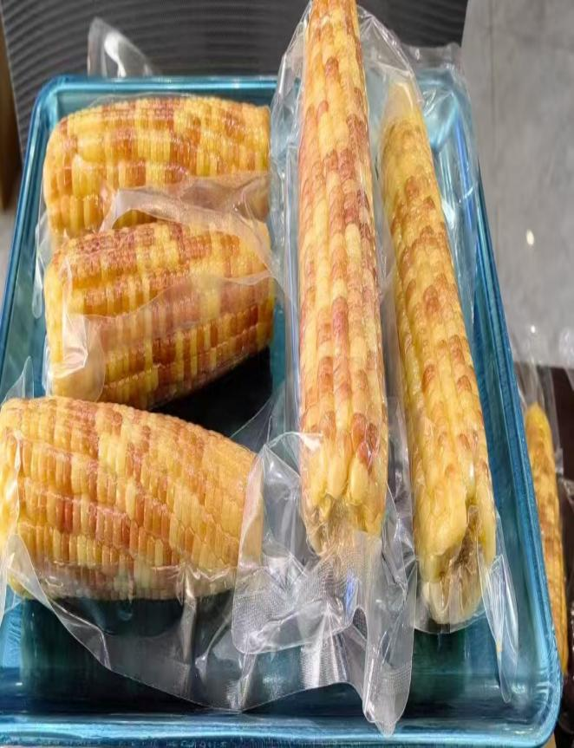

砂糖橘：礼盒装、净含量5斤 原价48元/盒 春节优惠价：38元/盒

